Comunicado de Imprensa
Coimbra, 15 de novembro de 2019

Nova loja de estética localiza-se no Piso 1
byBrazil Beauty chegou ao CoimbraShopping

Já abriu a nova loja de estética do CoimbraShopping. byBrazil Beauty é o nome da mais recente abertura do Centro, localizada no Piso 1, junto à restauração.

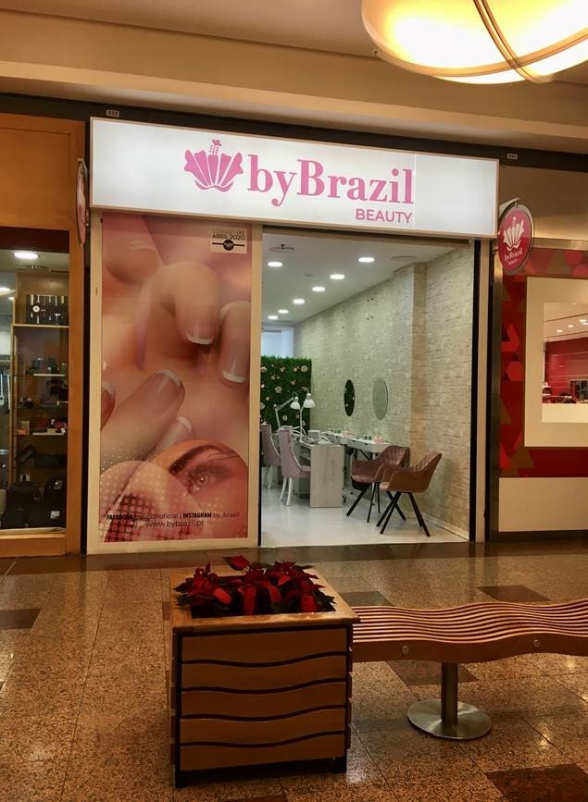
O novo espaço oferece serviços de estética nas áreas de unhas gel, extensão de pestanas, pedicure, microblanding, threading, entre outros serviços que procuram evidenciar a beleza de todos os visitantes, tornando-os mais confiantes.

Neste novo espaço, os visitantes podem também comprar produtos desenvolvidos pela marca na área da estética, com a assinatura byBrazil Academy&Products.

A nova loja está aberta todos os dias, de quinta-feira a domingo das 10h00 às 22h00 e sextas-feiras e sábados das 10h00 às 23h00, e as marcações podem ser realizadas através dos telefones: 223 227 869/910 616 829.

byBrazil Beauty integra o grupo com o mesmo nome (byBrazil Group), uma marca portuguesa com 6 anos de existência. Criada inicialmente como uma marca de biquínis – byBrazil Beachwear - rapidamente ultrapassou a barreira da moda e criou a byBrazil Beauty e a byBrazil Academy&Products, especializada na área de estética e beleza.

Sobre o CoimbraShopping
Localizado numa zona privilegiada da cidade, o CoimbraShopping tem acompanhado, desde a sua abertura em 1993, o enorme crescimento urbanístico que se tem desenvolvido na área circundante. A sua centralidade, servida por uma facilitadora rede de transportes, e a sua diversidade de oferta de serviços e lazer, faz com que seja um espaço comercial de referência na cidade de Coimbra.
Provido de um parque de estacionamento gratuito com capacidade para 1143 viaturas, o CoimbraShopping dispõe de 2 pisos, numa Área Bruta Locável (ABL) de 27.048 m2, com cerca de 60 lojas que têm vindo a ser renovadas e atualizadas para irem ao encontro, cada vez mais, da preferência dos seus clientes que procuram uma oferta diversificada e um atendimento personalizado. Exemplo desta renovação contínua são a abertura da clínica Dr. Well’s, o hipermercado Continente, a conveniência da Farmácia e de um Ginásio de grande dimensão e ainda a acolhedora zona de restaurantes com luz natural. Conta ainda com um serviço completo de lavagem automóvel disponível no parque de estacionamento do Piso 0.
A par da experiência de compras e de lazer que oferece aos seus clientes, o CoimbraShopping assume a responsabilidade de dar um contributo positivo para um mundo mais sustentável, trabalhando ativamente para um desempenho excecional nas áreas ambiental e social. Todas as iniciativas e novidades sobre o Centro podem ser consultadas no site www.coimbrashopping.pt e no Facebook do centro.

Para mais informações por favor contactar:
Lift Consulting
Helena Rocha
M: +351 917 176 862
helena.rocha@lift.com.pt

